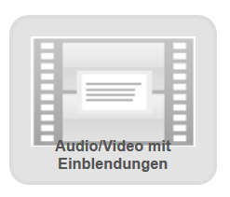
Einen Film in LearningApps einstellen und bearbeiten.

Hierfür müsst ihr einige Vorarbeiten leisten.
- Dem Lern-Video einen Titel geben.
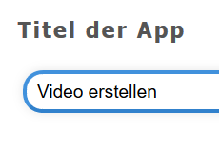
- Aufgabenstellung, falls gewünscht einstellen.
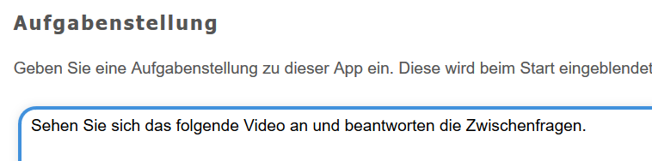
- Ein Youtube-Video aussuchen und vollständig ansehen.
Ein Beispiel: https://www.youtube.com/watch?v=hE3bhrsqdfk

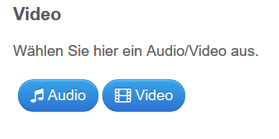
Link einfügen

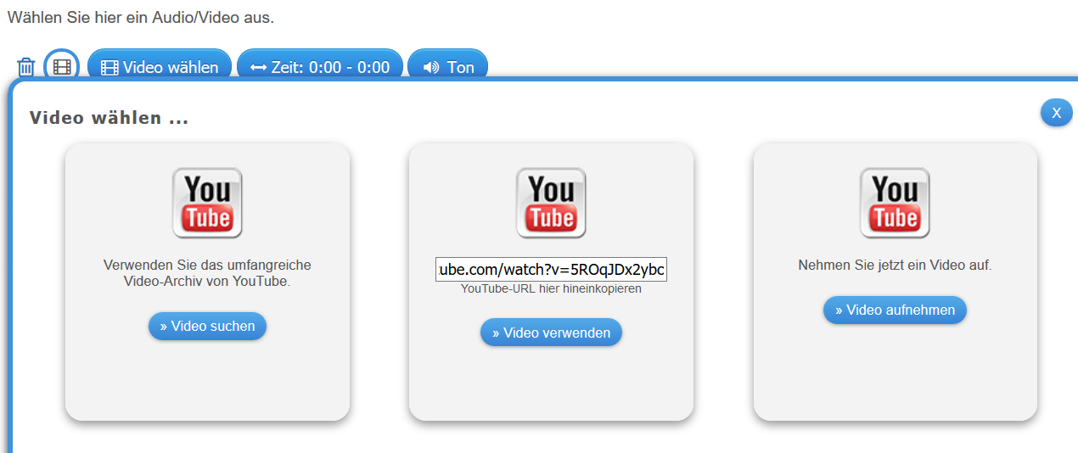

- Das Video ansehen und überlegen, von welcher Sekunde an das Video gezeigt werden soll.
Im vorhandenen Beispiel möchte ich den Film ab der 12 Sekund und nicht bis zum Ende also bis zur 2:09 (Min:Sek) zeigen.
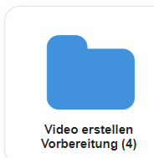
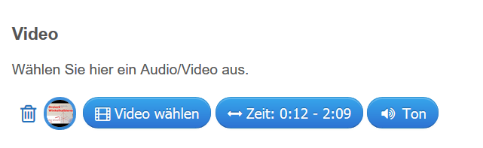
- Ich habe mir überlegt welche Apps ich zu welchem Zeitpunkt einbauen möchte.
Diese Apps findet ihr unterfolgendem Link: https://learningapps.org/myapps.php?displayfolder=1790407

- Die ausgewählten Apps einfügen:
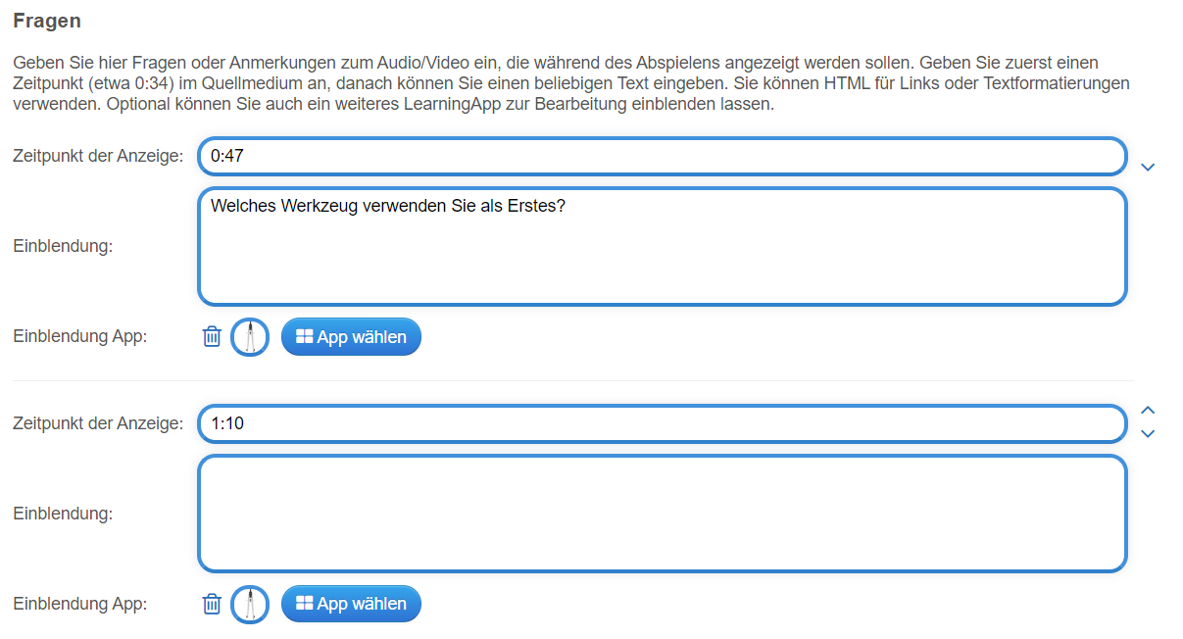

Hierfür müsst ihr den genauen Zeitpunkt bestimmen, evtl. eine Einblendung/ Beschreibung eingeben und die App auswählen.
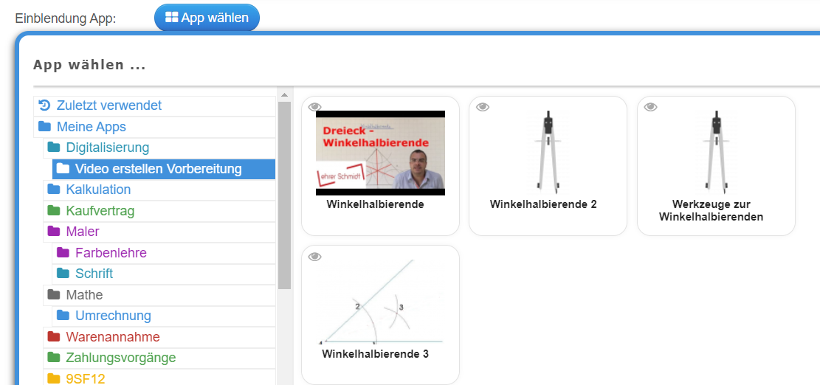
- Zur Veröffentlichung verfahrt ihr wie bai den anderen Apps.

